Betriebsanweisung gem. § 14 GefStoffV
Arbeitsplatz Allgemein
GEFAHRSTOFF / PRODUKTBEZEICHNUNG
Produktname: P&G Professional Ariel Professional S4 Maximales Weiß

Sicherheitsdatenblatt: Firma: Artikelnummer: Sachnummer:
16.10.2019
Procter & Gamble GmbH PA00230158

GEFAHREN FÜR MENSCH UND UMWELT

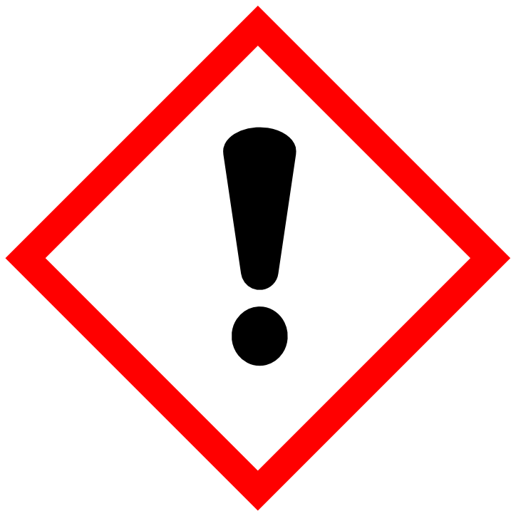
ACHTUNG
H319 Verursacht schwere Augenreizung.
SCHUTZMAßNAHMEN, VERHALTENSREGELN
Atemschutz: Nicht erforderlich unter normalen Bedingungen.
Handschutz: Nicht erforderlich unter normalen Bedingungen.
Augenschutz: Schutzbrille/Gesichtsschutz tragen.
Körperschutz: Nicht erforderlich unter normalen Bedingungen.
Handhabung und Lagerung: Berührung mit den Augen vermeiden. Vorgeschriebene persönliche
Schutzausrüstung verwenden. Bei Gebrauch nicht essen, trinken oder rauchen. Vor Gebrauch alle Sicherheitshinweise lesen und verstehen. In einem kühlen Bereich aufbewahren. In einem trockenen Bereich aufbewahren.
VERHALTEN IM GEFAHRENFALL
Geeignete Löschmittel: Löschpulver. Alkoholbeständiger Schaum. Kohlendioxid (CO 2 ).
Ungeeignete Löschmittel: Nicht zutreffend.
Personenbezogene Bei der Arbeit geeignete Schutzhandschuhe und Schutzbrille/Gesichtsschutz
Vorsichtsmaßnahmen: tragen.
Umweltschutzmaßnahmen: Konsumprodukte gelangen nach der Verwendung ins Abwasser. Boden- und
Wasserverunreinigung vermeiden. Eindringen des Abflusses in Wasserwege und die Kanalisation verhindern.
Rückhaltung und Reinigung: Absorbierten Stoff in verschließbare Behälter schaufeln. Kleine Mengen
verschütteter Flüssigkeit:. Mit nicht brennbarem Absorptionsmittel aufsaugen und in für die Entsorgung geeignete Behälter füllen. Große Mengen an Verschüttetem:. Auslaufenden Stoff eindämmen, in geeigneten Behälter pumpen. Dieses Material und sein Behälter müssen in gesicherter Weise und gemäß örtlicher Gesetzgebung entsorgt werden.
Telefon:
ERSTE HILFE
An die frische Luft bringen und in einer Position ruhigstellen, die das Atmen erleichtert. Bei Exposition oder Unwohlsein GIFTZENTRALE oder Arzt anrufen. Mit viel Wasser und Seife waschen. Bei Auftreten von Hautreizung, ärztliche(n) Behandlung/Rat beiziehen. Kontaminierte Kleidung ausziehen und vor erneutem Tragen waschen.
Einige Minuten lang behutsam mit Wasser spülen. Vorhandene Kontaktlinsen nach Möglichkeit entfernen. Weiter spülen. Bei anhaltender Augenreizung: Ärztlichen Rat einholen/ärztliche Hilfe hinzuziehen.
Bei Unwohlsein GIFTINFORMATIONSZENTRUM oder Arzt anrufen. Mund ausspülen. KEIN Erbrechen herbeiführen.
Nach Einatmen: Nach Hautkontakt:

Nach Augenkontakt:

Nach Verschlucken:
Telefon:
SACHGERECHTE ENTSORGUNG
Produkt: Gemäß den lokalen Verordnungen entsorgen.
Ungereinigte Verpackungen: Nicht kontaminierte Verpackungen können einem Recycling zugeführt werden.
Kontaminierte Verpackungen sind wie der Stoff zu entsorgen.

Datum: Unterschrift:
Editierbar auf: www.sdbpool.de Ausgabe: 05.05.2020

